附件 2

集中培训平台操作指南

- 登录以下网址或扫描二维码，进入京津冀律协集中培训学 习平台，在固定区域输入用户名和密码。
用户名：实习证号/身份证号；初始密码：123456，请首次登 录平台后修改密码！
https://appgsoghlmo7596.h5.xiaoeknow.com
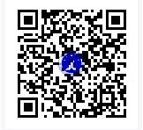
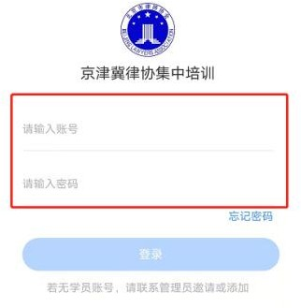

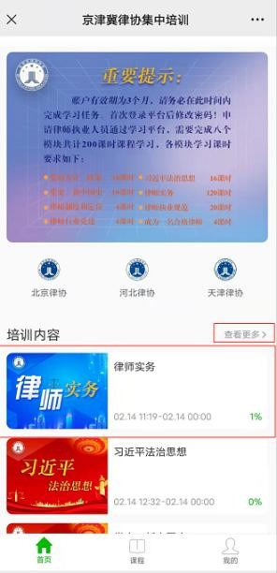
- 点击培训内容，选择学习模块，进入学习页面。

— 1 —

- 选择相应课程，开始学习。
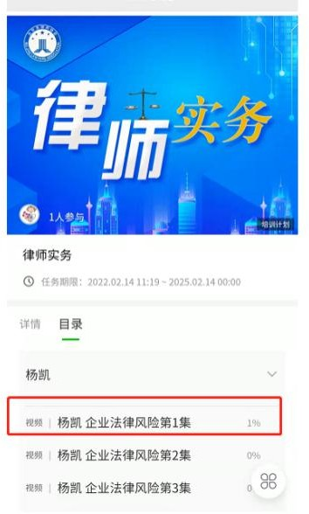

— 2 —

